ODPOWIEDZ NA PYTANIA DOTYCZACE PRZETARGU NIEOGRANICZONEGO NA BUDOWĘ SALI SPORTOWO-WIDOWISKOWEJ W SZKARADOWIE

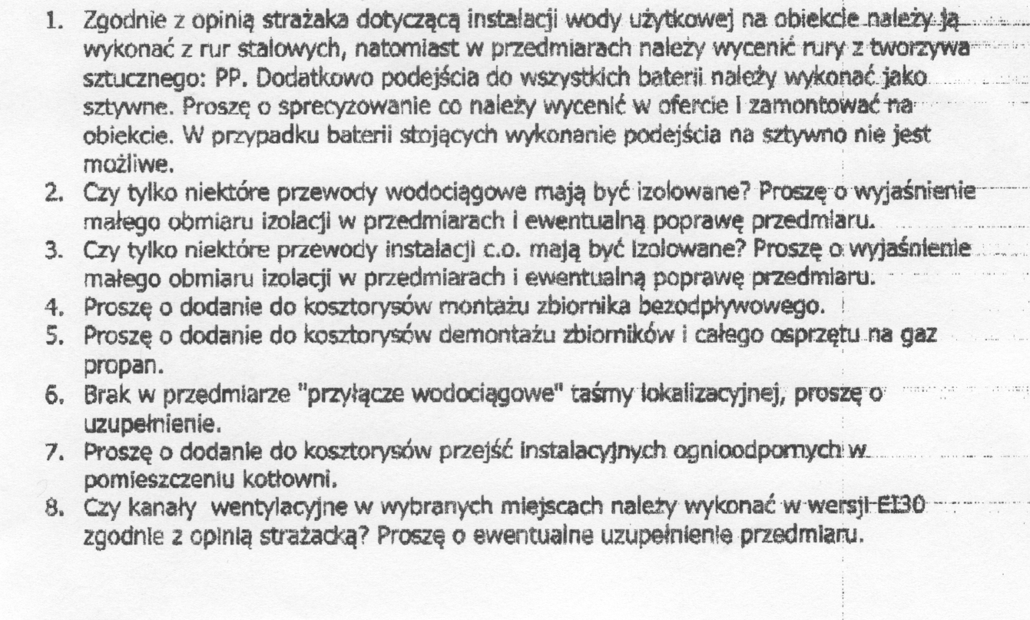
Odpowiedź:
- i 2. Instalacje zimnej wody z rur stalowych, ciepła woda i cyrkulacja z tworzywa sztucznego: PP i izolacji zgodnie z przedmiarem. W podejściach do baterii stojących należy doliczyć wężyki, zawory odcinające – w poz. 1.60

- Instalacja c.o. w posadzkach i ścianach w izolacji wg przedmiaru.
- Do przedmiaru należy dodać dostawę i montaż zbiornika bezodpływowego o pojemności 9,6m3
Do opracowania przyjęto zbiornik z laminatu poliestrowo-szklanego.
- Demontaż zbiornika gazu wg umowy z dzierżawcą
- Do przyłącza wody należy doliczyć 105 m taśmy lokalizacyjnej.
- Przejścia rur kotłowni w izolacji ognioodpornej – należy doliczyć 10 szt.
- Kanały wentylacyjne zgodnie z opinią strażacką

